桂林：风范桂林双飞5天4晚跟团游行程单
桂林：风范桂林双飞5天4晚跟团游
产品编号 | GX1750667359pD | 出发地 | 江苏省-南京市 | 目的地 | 广西壮族自治区-桂林市
行程天数 | 5 | 去程交通 | 飞机 | 返程交通 | 飞机
参考航班 | 无
产品亮点 | 郑重承诺 ：真纯玩，全程0购物店 0隐形店，无任何猫腻，拒绝套路，拒绝一切带隐形店的景
产品介绍 | 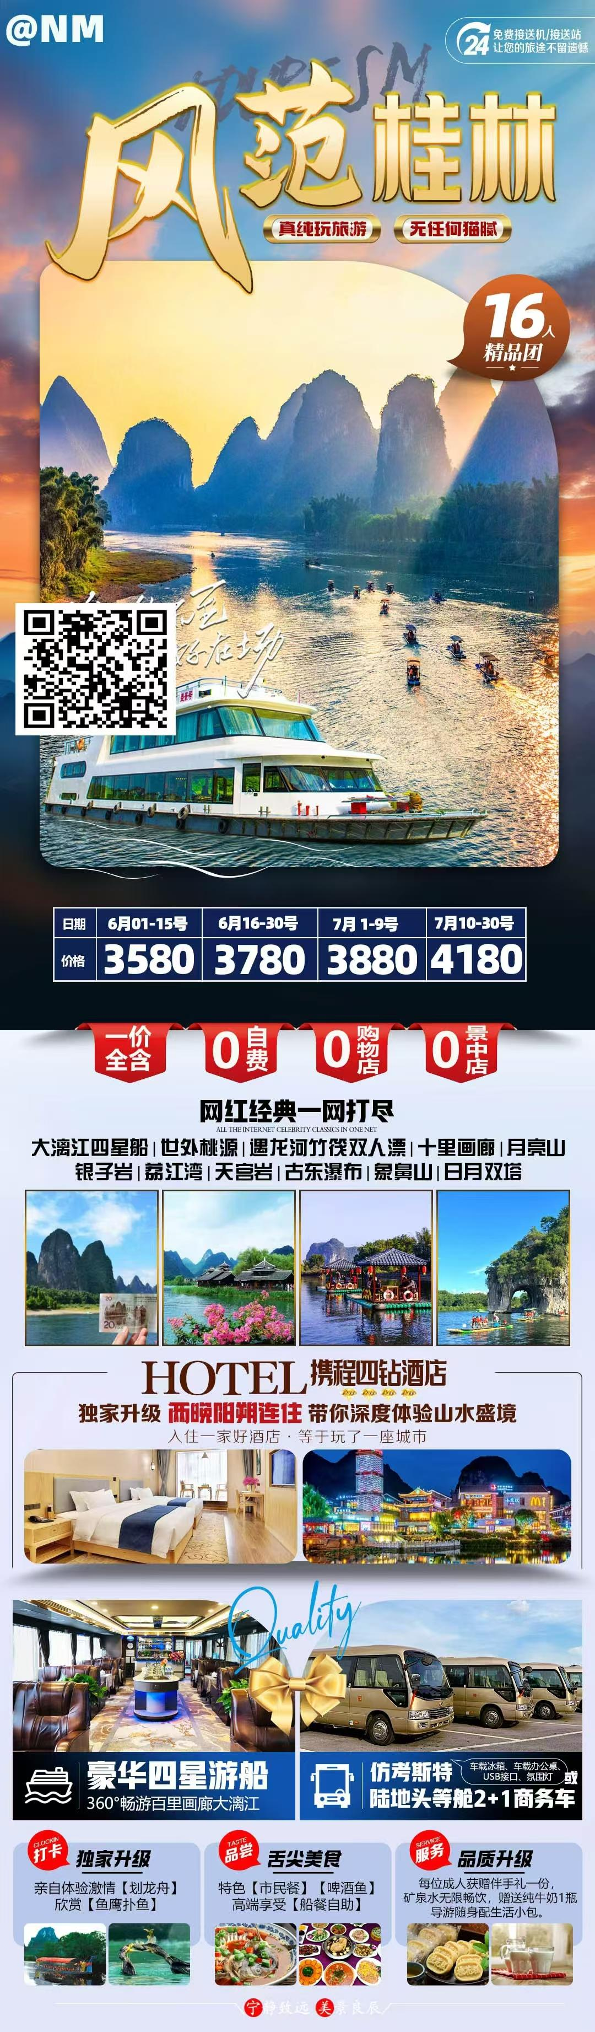
行程安排
D1
行程详情 | 抵达桂林，自由活动  ◆根据飞机/动车/高铁/火车抵达桂林的时间，专业接站人员在出站口举“客人代表名字”的接站牌接站，导游或专门的接站师傅会提前与您联系，请保持通讯畅通，此线路赠送接站服务。
用餐 | 早餐：X 午餐：X 晚餐：X
住宿 | 桂林
D2
行程详情 | 大漓江四星船、世外桃源、遇龙河双人漂流、阳朔西街  ◆漓江码头乘【四星级豪华游船】游览“百里画廊”—全景大漓江AAAAA级（船程约4小时船上中餐自助、豪华沙发座椅，高速wifi全船覆盖；360°全景观光甲板全船智能中央空调）欣赏漓江风光：九马画山、黄布倒影、兴平佳境、浪石烟雨八仙过江等。
用餐 | 早餐：√ 午餐：√ 晚餐：X
住宿 | 阳朔
D3
行程详情 | 银子岩、荔江湾、洞中九寨、天宫岩、鱼鹰扑鱼，划龙舟  ◆车览【阳朔十里画廊】、远观【月亮山】、游览【银子岩】（约60分钟），银岩溶洞是典型的喀斯特地貌，贯穿十二座山峰，属层楼式溶洞，洞内汇集了不同地质年代发育生长的钟乳石，有桂林最美岩洞之称内汇集了高达数十米，雄、奇、幽、美，像银子似钻石的钟乳石。
用餐 | 早餐：√ 午餐：√ 晚餐：X
住宿 | 桂林
D4
行程详情 | 古东瀑布、象鼻山江、赠送日月双塔、市民超市  览具有原生态瀑布群【古东瀑布】AAAA级（约120分钟），全国唯一由地下涌泉形成的多级串连瀑布，区内有八瀑九潭、可尽享天然氧吧。最大特色：可换穿草鞋、戴上安全帽走瀑戏浪，形成独特的自然生态旅游观光风景。
用餐 | 早餐：√ 午餐：√ 晚餐：X
住宿 | 桂林
D5
行程详情 | 送团  送团
用餐 | 早餐：√ 午餐：X 晚餐：X
住宿 | 家
费用说明
费用包含 | 旅游
费用不包含 | 漓江电瓶车15
自费点
项目类型 | 描述 | 停留时间 | 参考价格
漓江电瓶车15 | 漓江电瓶车15 | 15 分钟 | ¥(人民币) 15.00
其他说明
预订须知 | · 参考酒店 ·
温馨提示 | · 参考酒店 ·
报名材料 | 身份证
保险信息 | · 参考酒店 ·
保险信息 | · 参考酒店 ·

